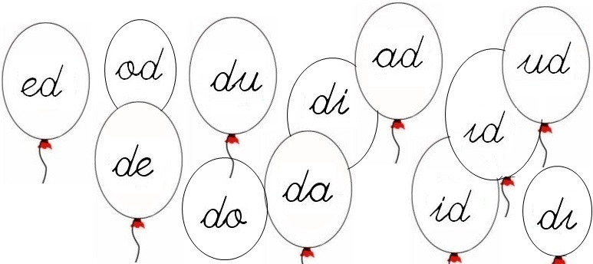
OKUYALIM YAZALIM

…./…/….



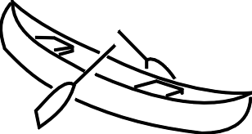

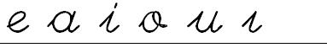

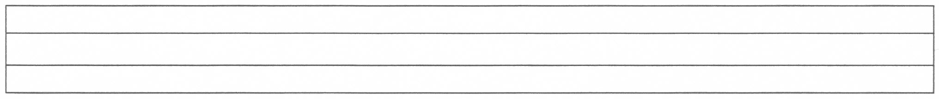
ud – oldu durma

du dut durak

dı adı kaldı

ıd - aldı tadı

do doku dokun

od don dondu

